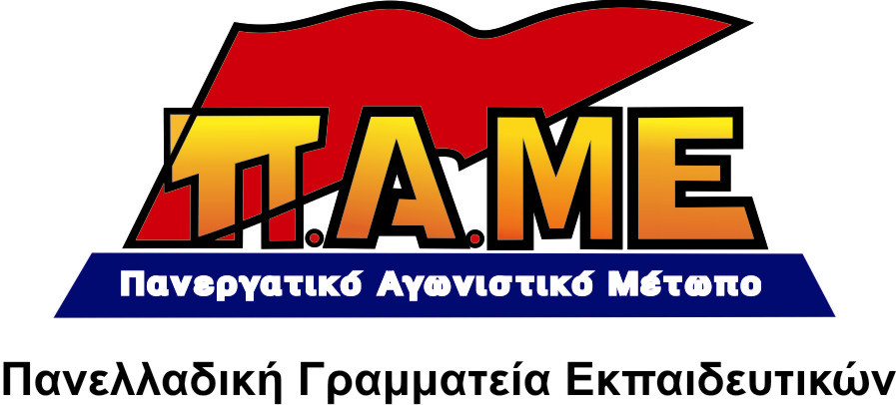

Όποιος πατά σε δυό βάρκες στο τέλος… πάντα βρέχεται!
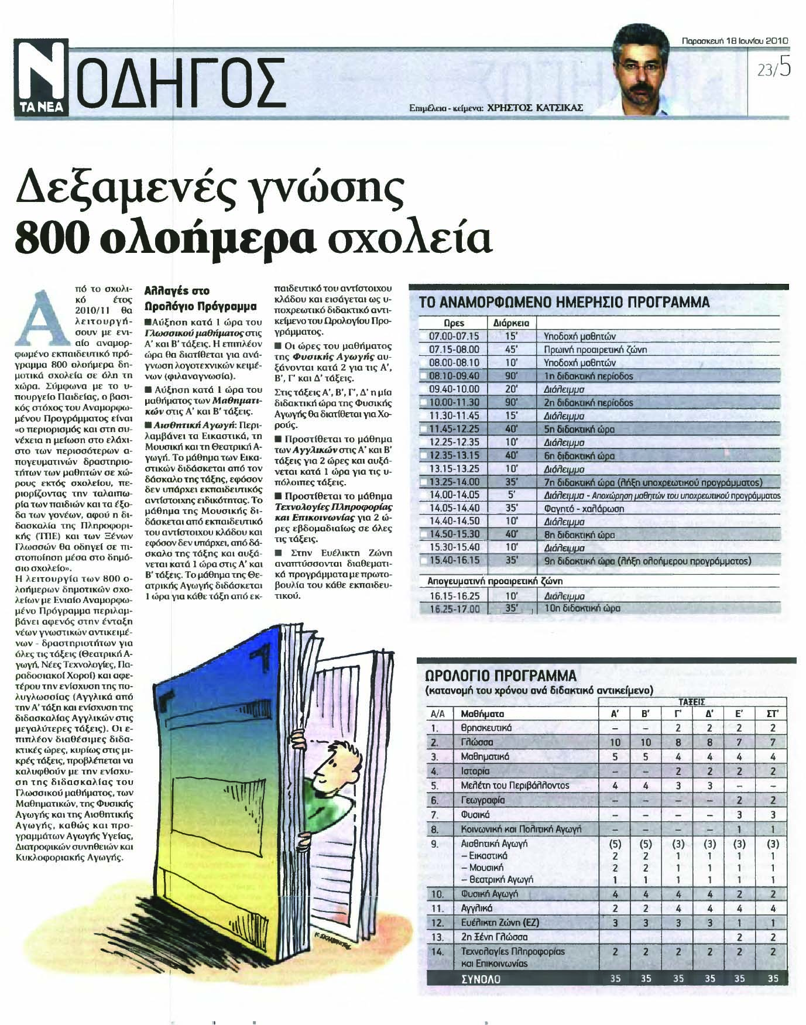
Την ώρα που εκπαιδευτικοί, γονείς, εργατικά σωματεία εναντιώνονται στα ολοήμερα σχολεία του διαφοροποιημένου προγράμματος, των δεξιοτήτων και της εντατικοποίησης, γνωστός συνδικαλιστής των Παρεμβάσεων (συντάκτης του περιοδικού «Αντιτετράδια της εκπαίδευσης» που δηλώνει και μέλος του Μ-Λ ΚΚΕ) υπογράφει σε εφημερίδα του συγκροτήματος Λαμπράκη τη διαφήμιση και την προπαγάνδα του Υπουργείου Παιδείας.
Την ώρα που ο κλάδος υιοθετεί τη λογική της ανυπακοής, οι οπορτουνιστές βάζουν πλάτη στην προπαγάνδα του στριμωγμένου υπουργείου παιδείας και βλέπουν σα «δεξαμενές γνώσης» τα σχολεία της ανταγωνιστικότητας, της ημιμάθειας, των δεξιοτήτων, του «Καλλικράτη», της ταξικής κατηγοριοποίησης ...

Αυτός είναι ο οπορτουνισμός!
Καλό θα είναι κάθε τίμιος αγωνιστής να πάρει τα μέτρα του και ασφαλώς οριστικό διαζύγιο απ’ αυτόν!

